
They Call Me The Breeze
Type dans : Two Wall Line Dance
Niveau : Intermediate
Tellen : 48
BPM : 184 (2ST)
Muziek : “They Call Me The Breeze” by Eric Clapton & Friends
Intro : 16 tellen. Start op het word “They”
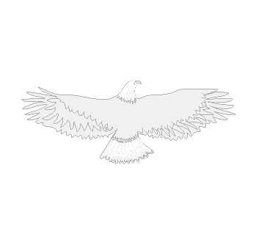

STEP RIGHT FORWARD, HALF RUMBA BOX FORWARD, CHASSE RIGHT WITH QUARTER TURN RIGHT, LEFT ROCKING CHAIR, LOCK STEP FORWARD
1 RV stap voor
2 LV stap opzij
& RV sluit
3 LV stap voor
4 RV stap opzij
& LV sluit
5 RV ¼ draai rechtsom, stap voor (3)
6 LV rock voor
& RV gewicht terug
7 LV rock achter
& RV gewicht terug
8 LV stap voor
& RV lock kruis achter
9 LV stap voor

SCUFF, STEP, SCUFF, RUN BACK X 3, HITCH, COASTER STEP, STEP, PIVOT HALF TURN RIGHT, STEP
& RV scuff
10 RV stap voor
& LV scuff
11 LV stap achter
& RV stap achter
12 LV stap achter
& RV hitch
13 RV stap achter
& LV sluit
14 RV stap voor
15 LV stap voor
& RV ½ draai rechtsom, stap voor (9)
16 LV stap voor

HALF RUMBA BOX BACK, SHUFFLE HALF TURN LEFT,TOE STRUT MAKING HALF TURN LEFT, TOE STRUT BACK COASTER STEP
17 RV stap opzij
& LV sluit
18 RV stap achter
19 LV ¼ draai linksom, stap opzij
& RV sluit
20 LV ¼ draai linksom, stap voor (3)
21 RV ½ draai linksom, tik teen achter
& RV zet hak neer (9)
22 LV tik teen achter
& LV zet hak neer
23 RV stap achter
& LV sluit
24 RV stap voor
LEFT LOCK STEP FORWARD, RIGHT LOCK STEP FORWARD,LEFT SIDE ROCK & CROSS, RIGHT SIDE ROCK & CROSS
25 LV stap voor
& RV lock kruis achter
26 LV stap voor
27 RV stap voor
& LV lock kruis achter
28 RV stap voor
29 LV rock opzij
& RV gewicht terug
30 LV stap kruis over
31 RV rock opzij
& LV gewicht terug
32 RV stap kruis over

BACK. BACK, CROSS, BACK. BACK, CROSS, CHASSE LEFT, CHASSE RIGHT WITH QUARTER TURN RIGHT
33 LV stap achter
& RV stap achter
34 LV stap kruis over
35 RV stap achter
& LV stap achter
36 RV stap kruis over
37 LV stap opzij
& RV sluit
38 LV stap opzij
39 RV stap opzij
& LV sluit
40 RV ¼ draai rechtsom, stap voor (12)

STEP, CLAP, STEP, CLAP, FORWARD MAMBO STEP, SHUFFLE HALF TURN RIGHT, KICK, BACK, TAP ACROSS
41 LV stap voor
& klap
42 RV stap voor
& klap
43 LV rock voor
& RV gewicht terug
44 LV stap achter
45 RV ¼ draai rechtsom, stap opzij
& LV sluit
46 RV ¼ draai rechtsom, stap voor (6)
47 LV kick voor
& LV sluit
48 RV tik teen kruis over

